《结构样式》19单元日考技能测试题

学院_传媒_班级_________姓名__________
密 封 线 内 不 要 答 题
题号 | 一 | 总分 | 批卷人 | 审核人
得分

题目一 :（100分）
- 案例效果图:
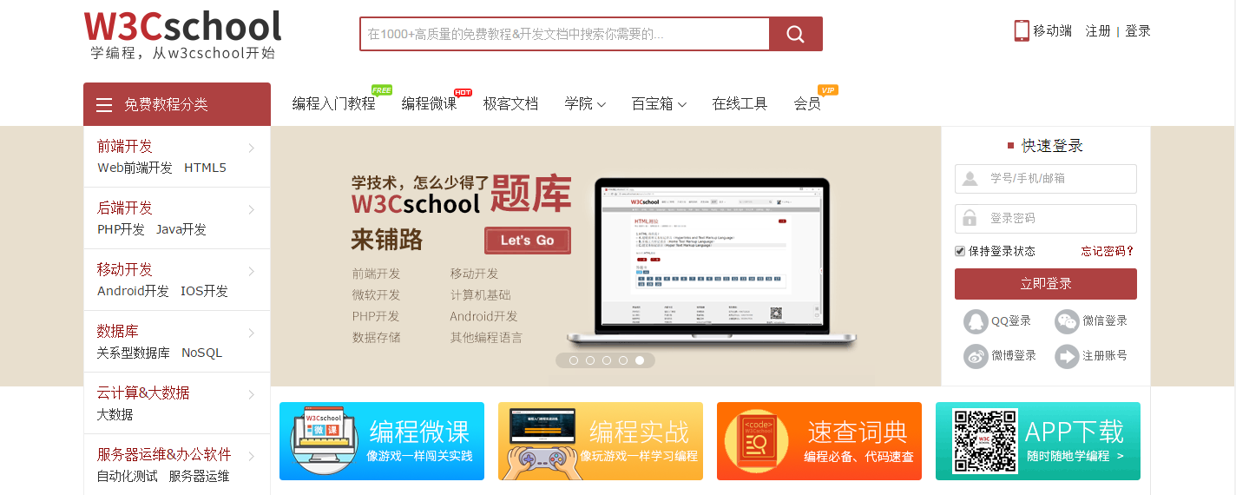

- 案例描述:
焦点图
- 思路与要求：
- 、实现以上效果图中所示页面的排版及样式。
- 、实现侧边栏鼠标滑过变为红色。
- 评分标准：
（1）、整体布局正确（20分）
（2）、正确实现样式编写（60分）
（3）、正确实现鼠标滑过样式（20分）

